Приложение 3 к протоколу заседания
Совета депутатов муниципального округа
Тверской от 23.01.2020 № 29
Проект размещения ограждающего устройства
(ворота с калиткой в арке со стороны Лесной ул.) по адресу ул. Лесная, д.8А

- Место размещения ограждающих устройств на придомовой территории, определенной в соответствии с утвержденным проектом межевания территории (при его наличии)
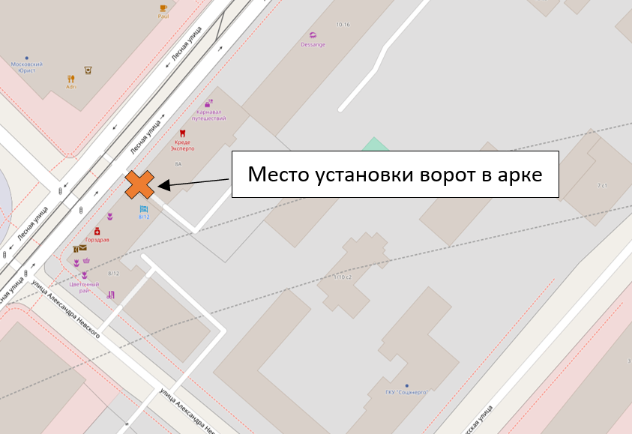

- Тип ограждающего устройства
Ворота распашные автоматические с калиткой.

- Размеры, внешний вид ограждающего устройства
Ширина: 5м. Высота: 2,5м

